В преддверии 1 мая Профсоюзные организации Дятьковского района приняли участие в голосовании за Резолюцию ФНПР. 8 организаций 193 члена Профсоюза поддержали требования ФНПР направленные на защиту социально-трудовых прав и экономических интересов трудящихся. Свои лозунги и требования организации разместили в социальных сетях и на профсоюзных страничках сайтов образовательных организаций.
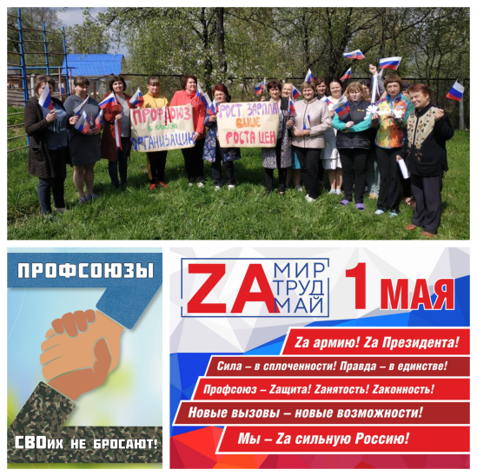
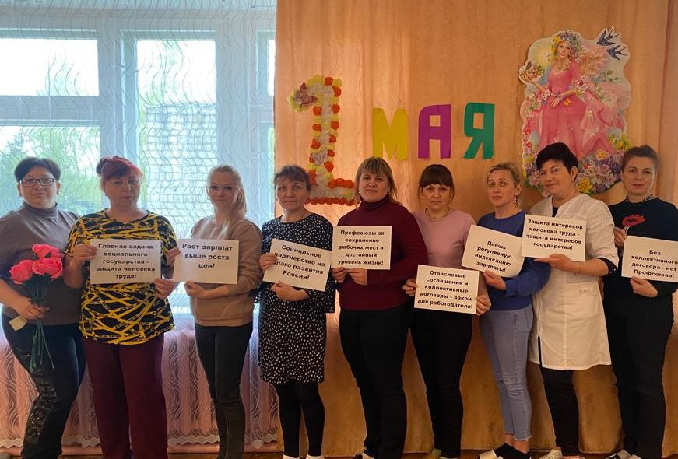
В организациях были проведены собрания коллективов:
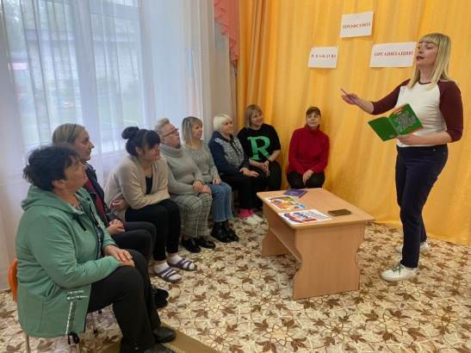
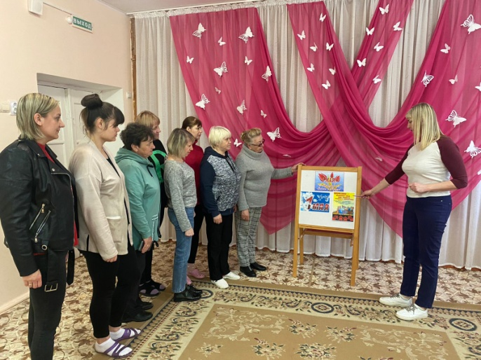
9 организаций организовали гуманитарные акции в поддержку участников специальной военной операции.
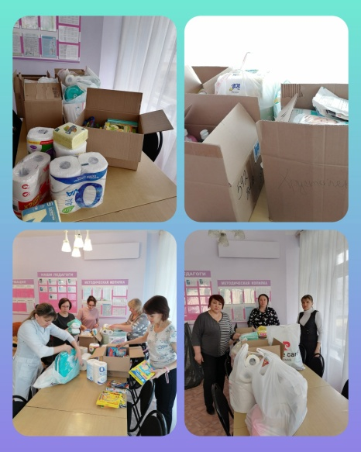

В преддверии праздника все профсоюзные организации района вышли на субботник по благоустройству территорий.
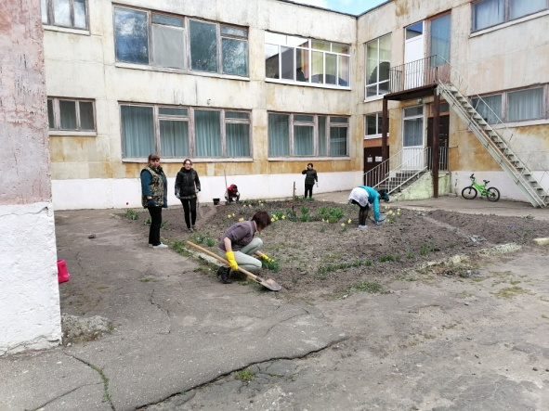
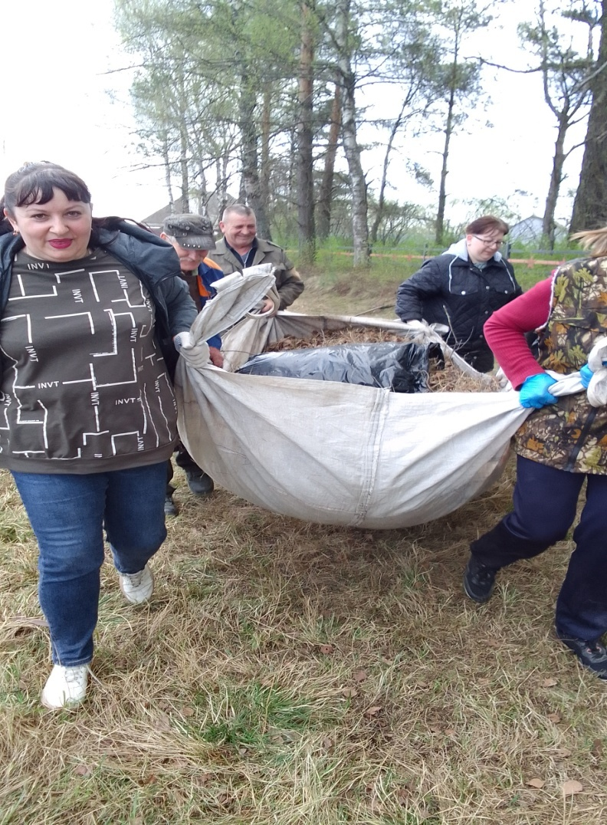
Свои мероприятия, посвященные 1 маю профсоюзные организации разместили в социальных сетях и профсоюзных страничках образовательных организаций.
http://dtsch2.ucoz.ru/index/profsojuz/0-106
http://dyatkovo-solnyshko.ru/index/profsojuznaja_stranichka/0-113
https://nshds2.ucoz.ru/index/profsojuz/0-47
http://dtsch2.ucoz.ru/index/profsojuz/0-106 сош 2
http://s5-dyatkovo.narod.ru/index/profsojuznaja_organizacija_maou_dsosh_5/0-66
https://vk.com/public203556336
https://vk.com/wall-194829315_2493
https://starsosch.narod.ru/index/profsojuznaja_organizacija_v_shkole/0-46

